
程序设计报告
（2016/2017学年 第二学期）

题 目：南京市旅游景点信息管理系统

专 业 数字媒体技术
组长 学号姓名 B16150404 杨现萍
组员 学号姓名 B16150407 张珊茹
B16150409 陈春伊
指 导 教 师 薛景
指 导 单 位 计算机软件教学中心
日 期 2017年6月 23日
成员分工 | 组长（杨现萍） | 参与主题确立；在代码编写中修改相关代码及测试数据；文档部分主要负责相关原理知识的书写以及流程图的绘制。
成员分工 | 组员（张珊茹） | 参与主题的确立，发表自己的意见；代码编写中主要负责修改代码以及数据的录入；文档部分主要负责步骤六和步骤七以及实验总结的书写。
成员分工 | 组员（陈春伊） | 参与主题的确立，提出观点；在编写代码过程中主动修改；主要完成文档步骤一、四、六、七以及实验总结。
评分细则 | 评分项 | 优秀 |  | 良好 | 中等 |  | 差
评分细则 | 遵守机房规章制度
评分细则 | 上机时的表现
评分细则 | 学习态度
评分细则 | 程序准备情况
评分细则 | 程序设计能力
评分细则 | 团队合作精神
评分细则 | 课题功能实现情况
评分细则 | 算法设计合理性
评分细则 | 用户界面设计
评分细则 | 报告书写认真程度
评分细则 | 内容详实程度
评分细则 | 文字表达熟练程度
评分细则 | 回答问题准确度
简短评语 | 教师签名：  年 月 日
评分等级 | B16150404 杨现萍 |  | B16150407 张珊茹 |  |  | B16150409 陈春伊
备注 | 评分等级共五种：优秀、良好、中等、及格、不及格

南京市旅游景点信息管理系统
- 课题内容和要求
该系统是一个综合的南京市景点人流量的管理系统，要求能够管理若干个景点信息以及统计它们不同时期的人流量数据，需要实现以下功能，实现对景点信息的管理和景点人流量数据的统计。
- 相关理论知识
本程序主要实现南京旅游景点的信息管理功能，主要有以下方面的管理：1.显示景点基本信息；2.景点信息管理；3.景点人流量管理；4.根据条件查询。
为了能显示出景点基本信息，在此之前必须实现景点信息的录入，景点信息的录入用了最基本的C语言输入（scanf）输出(printf)功能和结构体，首先结构体是一个可以包含不同数据类型的结构，可以按照需求者的需要自己定义一个结构类型，类型名为Sightspot,其中共有六种类型分别为：序号、地点、名称、人流量、月份及名次，并且也为结构体取了别名。再者，结构体可以节省空间且实现效率高，故使用结构体实现景点信息的录入和显示，使用结构体之后对于录入和显示出的数据更加整齐化一，对其他部分不产生影响。所以，在读入数据和显示数据部分除了基本的输入输出语句还使用了结构体。
对于第二部分，景点基本信息的管理，共分为四个小点，分别是插入一个景点信息、删除指定序号的景点信息、查找指定序号的景点信息和返回上一层。这四个小点都是通过调用函数来实现的，调用函数可以使每个部分都独立出来，这样在操作时可以互不影响，提高了效率也增强了准确性。
第三部分由两个功能组成，一个是根据人流量排名查询景点信息，另一是返回上层菜单。同样的道理对于人流量的排名需要用具体算法计算出，本程序调用calcuRank(sig,n)函数先对所有景点进行排名，排名过程具体算法是运用condition条件来比较。在此函数中有嵌套如另一个函数sortSig对人流量进行具体运算，运用选择法排序对人流量进行排序。对于排序有冒泡排序和选择排序两种，这里使用选择发排序是因为其运用两次循环对每一趟都有自己的任务。在排序时会简洁。
第四部分是根据条件对景点信息进行查询，此部分应用switch选择结构则可以根据不同条件对相应景点进行查询，使用switch结构可以使代码看起来整洁有序，也使得运行时输入相应选择就可以得到相应结果，争对性更强。
在调用所有函数之前都必须在主函数中先进行声明才能在具体部分进行调用，本程序也应用了宏定义，宏定义的应用使得具体程序中的计算更加快速、准确。由于程序本身较大故使用了块数据来将原来的代码进行分割，但不影响程序的运行。第一块是函数的声明和景点基本信息的记录。第二块是对景点信息所做的具体操作如排序等的代码。第三块是对景点信息文件的打开关闭的代码部分。第四块就是主函数，主要对景点信息进行基本读入输出进行处理。块数据的使用使整体更加有序。主要有四大块。
以上就是本程序只要运用的相关理论知识。
- 需求分析
要能提供以下几个基本功能：
（1）系统内的相关信息文件由程序设计人员预先从键盘上录入，文件中的数据记录不得少于20条；
（2）设计并实现系统的相关界面，使用分级菜单提高人机交互性；
（3）可以添加/删除/修改管理对象的详细信息，并将改动反馈到数据文件中；
（4）景点信息查询：
a) 输入一个景点序号，查出此景点的基本信息并显示输出。
b) 输入一个景点名称，查出此景点的基本信息并显示输出。
c) 输入一个景点名次，查出对应景点的基本信息并显示输出。
（5）对景点按人流量数据进行排序
同一月份不同景点的人流量降序排序

四、概要设计
1 、设计类，对每个类明确成员变量和方法，明确类与类之间的关系，并用UML图表示出来。
（1）程序的总体框图如下：
显示基本信息

景点名称
景点位置
景点简介
景点的基本信息
同一景点不同月份
同一月份不同景点
作出排名
景点人流量管理
统计人流量最高月份/景点
统计人流量最低月份/景点
统计旅游景点平均人流量
景点人流量统计
南京市旅游景点信息管理系统
管理员登录模块
（2）数据结构:
依据给定的景点信息，设计每个信息对应的结构类型定义如下：
struct sight spot
{
char place[20]; //地点
char name[20]; //景点名称
int number； //人流量
int rank; //名次
int month； //月份
}
2 、类中主要方法的实现需要有流程图
景点基本信息管理
插入景点基本信息
读入待删除景点序号
读入待修改景点序号
返回上层菜单
序号是否存在
序号是否存在
调用函数插入景点信息
调用函数删除指定序号景点信息记 录
输出：this sightspot is not in,can not be modified.
读入景点信息并赋值给待修改记录
输出：this sightspot is not in,can not be modified.
是
否
是
否
开始
显示基本信息
景点人流量管理
退出
根据人流量排名
返回上层菜单
输入查找名称
输入查找名次
返回上层菜单
输入查找序号
元素是否存在
元素是否存在
元素是否存在
元素是否存在
输出查找信息
输出this record does not exist!
输出查找信息

输出this record does not exist!

输出查找信息

输出this record does not exist!

输出查找信息

输出this record does not exist!

根据条件查询
是
否
是
否
是
否
是
否
结束

五、源程序代码

/* ①sightspot.h文件的完整内容 */

#ifndef _SIGHTSPOT /*条件编译，防止重复包含的错误*/

#define _SIGHTSPOT

#include <string.h>

#define NUM 20 /*定义景点数目常量，此处可以根据实际需要修改常量值*/

struct Sightspot /*景点记录的数据域*/

{

long number; /*序号*/

char place[20]; /*地点*/

char name[30]; /*景点名称*/

int num; /*人流量*/

int month; /*月份*/

int rank; /*名次*/

};

typedef struct Sightspot Sightspot;

#define sizeSig sizeof(Sightspot) /*一个景点记录所需要的内存空间大小*/

int readSig(Sightspot sig[],int n); /*读入景点记录值，序号为0或读满规定条数记录时停止*/

void printSig(Sightspot *sig , int n); /*输出所有景点记录的值*/

int equal(Sightspot s1,Sightspot s2,int condition);

/*根据condition条件判断两个Sight spot类型数据相等否*/

int larger(Sightspot s1,Sightspot s2,int condition); /*根据condition比较Sight spot类型数据大小*/

void reverse(Sightspot sig[],int n); /*景点记录数组元素逆置*/

void calcuRank(Sightspot sig[],int n); /*根据人流量计算景点的名次，允许有并列名次*/

void calcuMark(double m[20][2],Sightspot sig[],int n);

/*求二十个景点人流量的最高、最低，m数组第一维*/

/*表示哪个景点，第二维表示最高、最低*/

void sortSig(Sightspot sig[],int n,int condition);

/*选择法从小到大排序，按condition所规定的条件*/

/*下标置于f数组中，设f数组是因为查找结果可能不止一条记录*/

int insertSig(Sightspot sig[],int n,Sightspot s); /*向数组中插入一个元素按序号有序*/

int deleteSig(Sightspot sig[],int n,Sightspot s);

/*从数组中删除一个指定序号的元素*/

int searchSig(Sightspot sig[], int n, Sightspot s, int condition, int f[]);

/*根据条件找数组中与s相等的各元素*/

#endif

/*②sightspot.c文件的完整内容*/

#include "sightspot.h"

#include <stdio.h>

int readSig(Sightspot *sig , int n)

/*读入景点记录值，序号为0或读满规定条数记录时停止*/

{

int i,num;

int month;

for (i=0;i<n;i++)

{

printf("Input one sightspot's information\n");

printf("number: \n");

scanf("%ld", &sig[i].number);

if (sig[i].number==0) break;

printf("name: \n");

scanf("%s",sig[i].name);

printf("place: \n");

scanf("%s",sig[i].place);

printf("人流量: \n");

scanf("%d",&sig[i].num);

printf("月份: \n");

scanf("%d",&sig[i].month);

sig[i].rank=0; /*名次需要根据人流量来计算，初值置为0*/

}

printf("\n");

return i; /*返回实际读入的记录条数*/

}

void printSig ( Sightspot *sig , int n) /*输出所有景点记录的值*/

{

int i;

for (i=0;i<n;i++)

{

printf("%8ld", sig[i].number);

printf("%27s", sig[i].name);

printf("%18s", sig[i].place);

printf("%12d", sig[i].num);

printf("%8d", sig[i].month);

printf("%12d\n", sig[i].rank);

}

}

int equal(Sightspot s1,Sightspot s2,int condition) /*如何判断两个Sight spot记录相等*/

{

if (condition==1) /*如果参数condition的值为1，则比较序号*/

return s1.number==s2.number;

else if (condition==2) /*如果参数condition的值为2，则比较景点名称*/

{

if (strcmp(s1.name,s2.name)==0) return 1;

else return 0;

}

else if (condition==3) /*如果参数condition的值为3，则比较名次*/

return s1.rank==s2.rank;

else if (condition==4) /*如果参数condition的值为4，则比较人流量*/

return s1.num==s2.num;

else return 1; /*其余情况返回1*/

}

int larger(Sightspot s1,Sightspot s2,int condition) /*根据condition条件比较两个景点记录的大小*/

{

if (condition==1) /*如果参数condition的值为1，则比较序号*/

return s1.number>s2.number;

if (condition==2) /*如果参数condition的值为2，则比较人流量*/

return s1.num>s2.num;

else return 1; /*其余情况返回1*/

}

void reverse(Sightspot sig[],int n) /*数组元素逆置*/

{

int i;

Sightspot temp;

for (i=0;i<n/2;i++) /*循环次数为元素数量的一半*/

{

temp=sig[i];

sig[i]=sig[n-1-i];

sig[n-1-i]=temp;

}

}

void calcuRank(Sightspot sig[],int n)

/*根据人流量计算所有景点的排名，人流量相同者名次相同*/

{

int i ;

sortSig(sig,n,2); /*先调用sortSig算法，按人流量由小到大排序*/

reverse(sig,n); /*再逆置，则按人流量由大到小排序了*/

sig[0].rank=1; /*第一条记录的名次一定是1*/

for (i=1;i<n;i++) /*从第二条记录一直到最后一条进行循环*/

{

if (equal(sig[i],sig[i-1],4)) /*当前记录与其相邻的前一条记录如果人流量相等*/

sig[i].rank=sig[i-1].rank; /*当前记录名次等于其相邻的前一条记录名次*/

else

sig[i].rank=i+1; /*不相等时当前记录名次等于其下标号+1*/

}

printSig(sig,n) ;

}

void sortSig(Sightspot sig[],int n,int condition) /*选择法排序，按condition条件由小到大排序*/

{

int i,j,minpos; /*minpos用来存储本趟最小元素所在的下标*/

Sightspot t;

for (i=0;i<n-1;i++) /*控制循环的n-1趟*/

{

minpos=i;

for (j=i+1;j<n;j++) /*寻找本趟最小元素所在的下标*/

if (larger(sig[minpos],sig[j],condition))

minpos=j;

if (i!=minpos) /*保证本趟最小元素到达下标为i的位置*/

{

t=sig[i];

sig[i]=sig[minpos];

sig[minpos]=t;

}

}

}

int searchSig(Sightspot sig[],int n,Sightspot s,int condition,int f[ ])

/*在sig数组中依condition条件查找*/

/*与s相同的元素，由于不止一条记录符合条件，因此将这些元素的下标置于 f数组中*/

{

int i,j=0,find=0;

for (i=0;i<n;i++) /*待查找的元素*/

if (equal(sig[i],s,condition))

{

f[j++]=i; /*找到了相等的元素，将其下标放到f数组中*/

find++; /*统计找到的元素个数*/

}

return find; /*返回find，其值为0则表示没找到*/

}

int insertSig(Sightspot sig[],int n,Sightspot s) /*向sig数组中依序号递增插入一个元素s*/

{

int i;

sortSig(sig,n,1); /*先按序号排序*/

for (i=0;i<n;i++)

{

if (equal(sig[i],s,1)) /*序号相同不允许插入，保证序号的唯一性*/

{

printf("this record exist,can not insert again!\n");

return n;

}

}

for (i=n-1;i>=0;i--) /*按序号从小到大有序*/

{

if (!larger(sig[i],s,1)) /*如果s大于当前元素sig[i]，则退出循环*/

break;

sig[i+1]=sig[i]; /*否则元素sig[i]后移一个位置*/

}

sig[i+1]=s; /*在下标i+1处插入元素s*/

n++; /*元素个数增加1*/

return n; /*返回现有元素个数*/

}

int deleteSig(Sightspot sig[],int n,Sightspot s) /*从数组中删除指定序号的一个元素*/

{

int i,j;

for (i=0;i<n;i++) /*寻找待删除的元素*/

if (equal(sig[i],s,1)) break; /*如果找到相等元素则退出循环*/

if (i==n) /*如果找不到待删除的元素*/

{

printf("This record does not exist!\n"); /*给出提示信息然后返回*/

return n;

}

for (j=i; j<n-1; j++) /*此处隐含条件为i<n且equal(stu[i],s,1)成立*/

sig[j]=sig[j+1]; /*通过移动覆盖删除下标为i的元素*/

n--; /*元素个数减少加1*/

return n; /*返回现有个数*/

}

/*③ file.h文件的内容如下：*/

#include <stdio.h>

#include <stdlib.h>

#include "sightspot.h"

int createFile(Sightspot sig[ ]) /*建立初始的数据文件*/

{

FILE *fp;

int n;

if((fp=fopen("d:\\sightspot.dat", "wb")) == NULL) /*指定好文件名，以写入方式打开*/

{

printf("can not open file !\n"); /*若打开失败，输出提示信息*/

exit(0); /*然后退出*/

}

printf("input sightspot\' information:\n");

n=readSig(sig,NUM); /*调用sight spot.h中的函数读数据*/

fwrite(sig,sizeSig,n,fp); /*将刚才读入的所有记录一次性写入文件*/

fclose(fp); /*关闭文件*/

return n;

}

int readFile(Sightspot sig[ ] ) /*将文件中的内容读出置于结构体数组sig中*/

{

FILE *fp;

int i=0;

if((fp=fopen("d:\\sightspot.dat", "rb")) == NULL) /*以读的方式打开指定文件*/

{

printf("file does not exist,create it first:\n"); /*如果打开失败输出提示信息*/

return 0; /*然后返回0*/

}

fread(&sig[i],sizeSig,1,fp); /*读出第一条记录*/

while(!feof(fp)) /*文件未结束时循环*/

{

i++;

fread(&sig[i],sizeSig,1,fp); /*再读出下一条记录*/

}

fclose(fp); /*关闭文件*/

return i; /*返回记录条数*/

}

void saveFile(Sightspot sig[],int n) /*将结构体数组的内容写入文件*/

{

FILE *fp;

if((fp=fopen("d:\\sightspot.dat", "wb")) == NULL) /*以写的方式打开指定文件*/

{

printf("can not open file !\n"); /*如果打开失败，输出提示信息*/

exit(0); /*然后退出*/

}

fwrite(sig,sizeSig,n,fp);

fclose(fp); /*关闭文件*/

}

/*li12_1.c*/

#include<stdio.h>

#include<stdlib.h>

#include"file.h"

#include"sightspot.h"

void printHead( ) /*打印景点信息的表头*/

{

printf("%8s%27s%18s%12s%8s%12s\n","序号","名称","地点","人流量","月份","名次");

}

void menu( ) /*顶层菜单函数*/

{

printf("******** 1. 显示基本信息 ********\n");

printf("******** 2. 基本信息管理 ********\n");

printf("******** 3. 景点人流量管理 ********\n");

printf("******** 4. 根据条件查询 ********\n");

printf("******** 0. 退出 ********\n");

}

void menuBase( ) /*2、基本信息管理菜单函数*/

{

printf("%%%%%%%% 1. 插入景点记录 %%%%%%%%\n");

printf("%%%%%%%% 2. 删除景点记录 %%%%%%%%\n");

printf("%%%%%%%% 3. 修改景点记录 %%%%%%%%\n");

printf("%%%%%%%% 0. 返回上层菜单 %%%%%%%%\n");

}

void menunum( ) /*3、景点人流量管理菜单函数*/

{

printf("%%%%%%%% 1. 根据人流量排名 %%%%%%%%\n");

printf("%%%%%%%% 0. 返回上层菜单 %%%%%%%%\n");

}

void menuSearch() /*4、根据条件查询菜单函数*/

{

printf("######## 1. 按序号查询 ########\n");

printf("######## 2. 按名称查询 ########\n");

printf("######## 3. 按名次查询 ########\n");

printf("######## 0. 返回上层菜单 ########\n");

}

int baseManage(Sightspot sig[],int n) /*该函数完成基本信息管理*/

/*按序号进行插入删除修改，序号不能重复*/

{

int choice,t,find[NUM];

Sightspot s;

do

{

menuBase( ); /*显示对应的二级菜单*/

printf("choose one operation you want to do:\n");

scanf("%d",&choice); /*读入选项*/

switch(choice)

{

case 1: readSig(&s,1); /*读入一条待插入的景点记录*/

n=insertSig(sig,n,s); /*调用函数插入景点记录*/

break;

case 2: printf("Input the number deleted\n");

scanf("%ld",&s.number); /*读入一个待删除的景点序号*/

n=deleteSig(sig,n,s); /*调用函数删除指定序号的景点记录*/

break;

case 3: printf("Input the number modified\n");

scanf("%ld",&s.number); /*读入一个待修改的景点序号*/

t=searchSig(sig,n,s,1,find) ; /*调用函数查找指定序号的景点记录*/

if (t) /*如果该序号的记录存在*/

{

readSig(&s,1); /*读入一条完整的景点记录信息*/

sig[find[0]]=s; /*将刚读入的记录赋值给需要修改的数组记录*/

}

else /*如果该序号的记录不存在*/

printf("this sightspot is not in,can not be modified.\n"); /*输出提示信息*/

break;

case 0: break;

}

}while(choice);

return n; /*返回当前操作结束后的实际记录条数*/

}

int numManage(Sightspot sig[],int n) /*该函数完成景点人流量管理功能*/

{

int choice;

do

{

menunum() ;

printf("choose one operation you want to do:\n");

scanf("%d",&choice); /*读入二级选项*/

switch(choice)

{

case 1: calcuRank(sig,n); /*根据所有景点的人流量排名次*/

break;

case 0: break;

}

}while(choice);

}

int searchManage(Sightspot sig[],int n) /*该函数完成根据条件查询功能*/

{

int i,choice,findnum,f[NUM];

Sightspot s;

do

{

menuSearch( ); /*显示对应的二级菜单*/

printf("choose one operation you want to do:\n");

scanf("%d",&choice);

switch(choice)

{

case 1: printf("Input a student\'s num will be searched:\n");

scanf("%ld",&s.number); /*输入待查询景点的序号*/

break;

case 2: printf("Input a student\'s name will be searched:\n");

scanf("%s",s.name); /*输入待查询景点的名称*/

break;

case 3: printf("Input a rank will be searched:\n");

scanf("%d",&s.rank); /*输入待查询景点的名次*/

break;

case 0: break;

}

if (choice>=1&&choice<=3)

{

findnum=searchSig(sig,n,s,choice,f); /*查找的符合条件元素的下标存于f数组中*/

if (findnum) /*如果查找成功*/

{

printHead( ); /*打印表头*/

for (i=0;i<findnum;i++) /*循环控制f数组的下标*/

printSig(&sig[f[i]],1); /*每次输出一条记录*/

}

else

printf("this record does not exist!\n");

/*如果查找不到元素，则输出提示信息*/

}

}while (choice);

}

int runMain(Sightspot sig[],int n,int choice) /*主控模块，对应于一级菜单其下各功能选择执行*/

{

switch(choice)

{

case 1: printHead( ); /* 1. 显示基本信息*/

sortSig(sig,n,1); /*按序号由小到大的顺序排序记录*/

printSig(sig,n); /*按序号由小到大的顺序输出所有记录*/

break;

case 2: n=baseManage(sig,n); /* 2. 基本信息管理*/

break;

case 3: numManage(sig,n); /* 3. 景点人流量管理*/

break;

case 4: searchManage(sig,n); /* 4. 根据条件查询*/

break;

case 0: break;

}

return n;

}

int main( )

{

Sightspot sig[NUM]; /*定义实参一维数组存储景点记录*/

int choice,n;

n=readFile(sig); /*首先读取文件，记录条数返回赋值给n*/

if (!n) /*如果原来的文件为空*/

{

n=createFile(sig); /*则首先要建立文件，从键盘上读入一系列记录存于文件*/

}

do

{

menu(); /*显示主菜单*/

printf("Please input your choice: ");

scanf("%d",&choice);

if (choice>=0&&choice<=5)

n=runMain(sig,n,choice); /*通过调用此函数进行一级功能项的选择执行*/

else

printf("error input,please input your choice again!\n");

} while (choice);

sortSig(sig,n,1); /*存入文件前按序号由小到大排序*/

saveFile(sig,n); /*将结果存入文件*/

return 0;

}

六、测试数据及其结果分析 如图及所示
1.主菜单
打开程序，进入界面，便是主菜单，让用户有一种直接了然的感觉。主菜单分为以下几个功能：1、显示基本信息2、基本信息管理3、景点人流量管理4、根据条件查询0、退出。用户可以按照自己的需求选择相关功能。如图及所示：
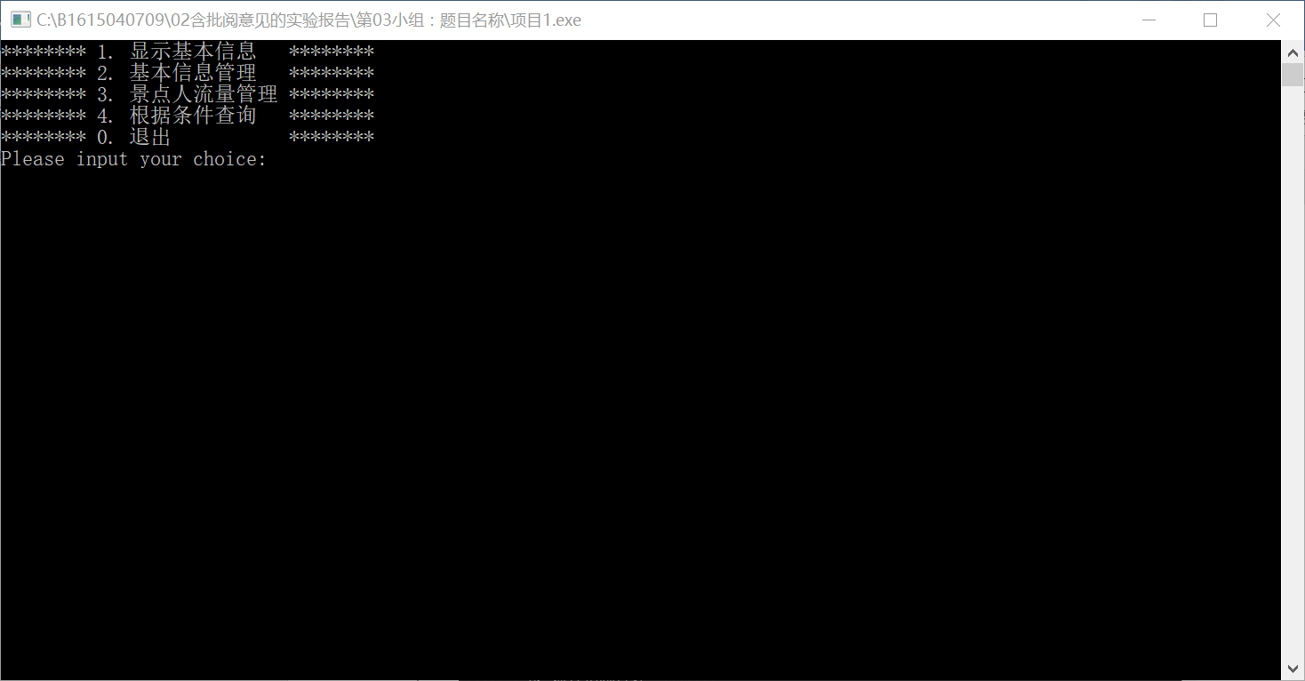
图1-1 主菜单界面
2、显示基本信息
在用户或者管理员于主菜单中选择了1、显示基本信息 这一功能后，系统会自动显示管理员是先录入好的信息包括序号、景点名称、景点地址、景点在某一月份的人流量、月份、景点人流量在该月份的排名，如图及所示：
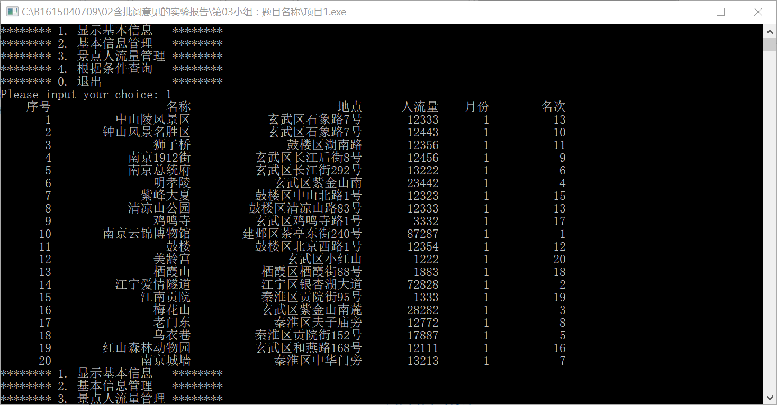
图2-1 显示基本信息界面
3、基本信息管理——插入景点记录
在主菜单界面中，若用户或者管理员选择了 2.基本信息管理 这一功能，界面显示查询菜单，其包括：1、插入景点记录2、删除景点记录3、修改景点记录0、返回上层菜单 这四个选项。首先，若用户或者管理员选择插入景点记录，则输入选项1，按要求输入便可以添加自己想要加入的景点信息，此处以插入南京大学的信息为例，如图及所示：
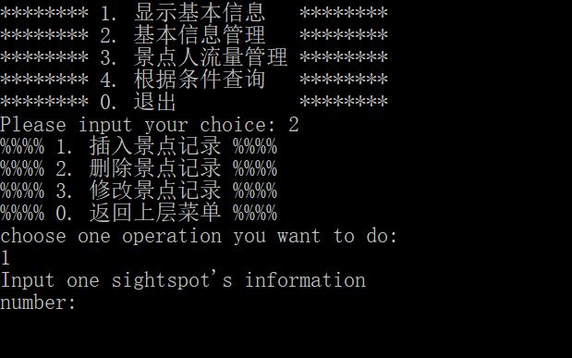
图3-1 基本信息管理菜单界面
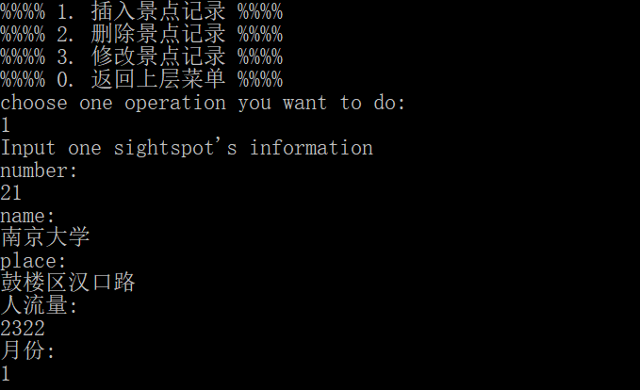
图3-2 插入景点信息过程界面
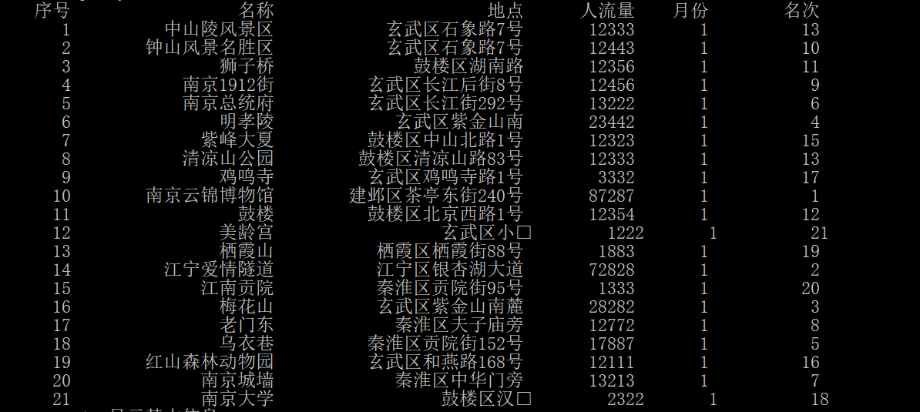
图3-3 插入景点信息结果界面1
图3-4 插入景点信息结果界面2
4、基本信息管理——删除景点信息
若用户或者管理员选择了2、删除景点信息这一功能则可以按照提示删除自己认为输入错误或者不需要的景点信息，这里以删除序号21即南京大学的信息为例，如图及所示：
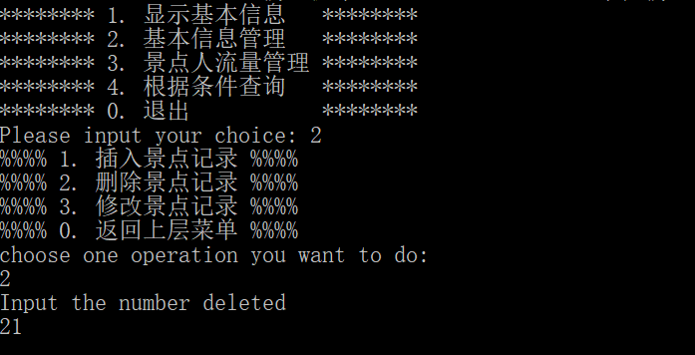
图4-1 删除景点信息过程界面
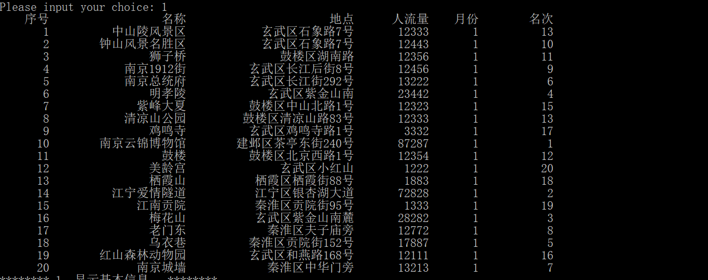
图4-2 删除景点结果界面
5、基本信息管理——修改景点信息
若用户或管理员选择了3、修改景点信息功能，则可以按照要求修改自己认为输入错误或者想要调换的景点信息，这里以将中山陵风景区的景点信息修改成南京大学的信息为例，如图及所示：
图5-1 修改景点信息界面
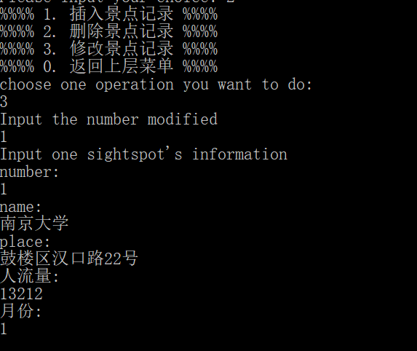
图5-2 修改景点信息过程界面
图5-3 修改景点信息结果界面
6、景点人流量管理——根据人流量排名
在主菜单界面中，若用户或者管理员选择了 3、景点人流量管理 这一功能，界面显示查询菜单，其包括：1、根据人流量排名0、返回上层菜单 这两个选项。若用户或者管理员输入选项1，选择根据人流量排名功能，系统便会自动将之前输入的景点信息按人流量的多少从大到小排序，如图及所示：
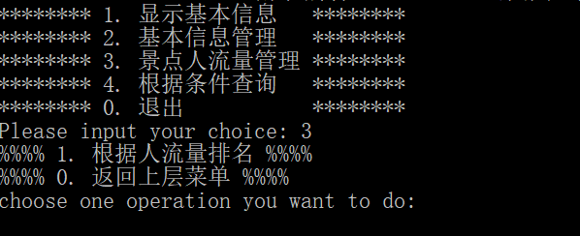
图6-1 景点人流量管理菜单界面
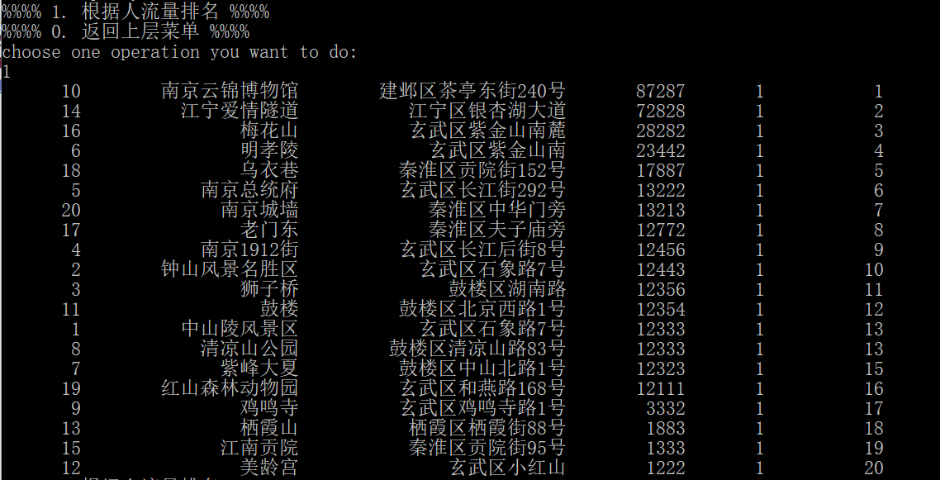
图6-2 根据人流量排名界面
7、根据条件查询——按序号查询
在主菜单界面中，若用户或者管理员选择了 4、根据条件查询这一功能，界面显示查询菜单，其包括：1、按序号查询2、按名称查询3、按名次查询 0、返回上层菜单 这四个选项。首先，若用户或者管理员选择按序号查询，则输入选项1，按要求输入要查询景点的序号则系统会自动显示该景点的信息，这里以序号2为例，如图及所示：
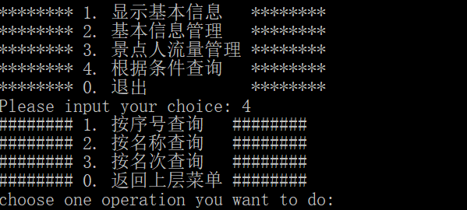
图7-1 根据条件查询功能菜单界面
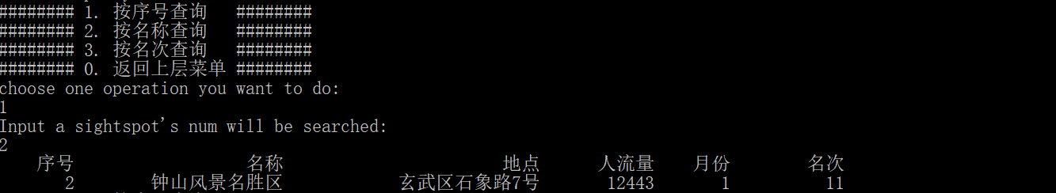
图7-2 按序号界面查询界面
8、根据条件查询——按名称查询
若用户或管理员选择了2、按名称查询，则可以按要求输入想要查询的景点名称，系统会自动显示该景点的信息，这里以鸡鸣寺为例，如图及所示：
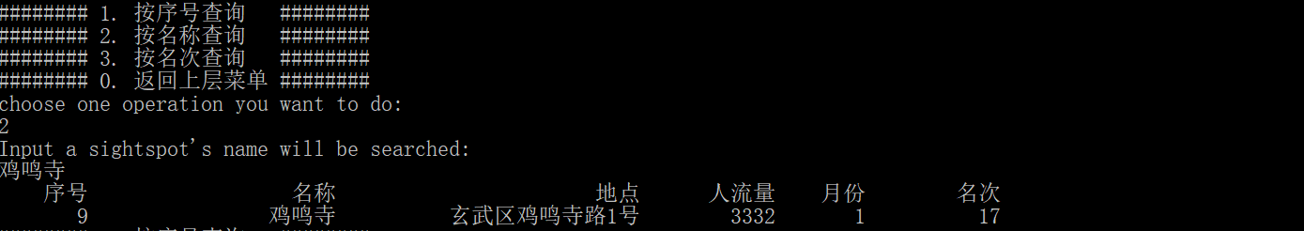
图8-1 按名称查询界面
9、根据条件查询——按名词查询
若用户或者管理员选择了3、按名词查询，则可以按要求输入任意名次，系统会自动显示该名次下景点的信息，这里以名次5为例，如图及所示：
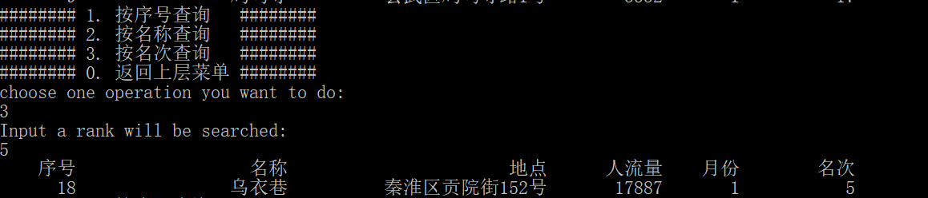
图9-1 按名次查询界面
10、退出
若用户或者管理员选择了0、退出这一功能系统会自动提示“请按任意键继续”，使用者按下任意键就可退出操作系统，如图及所示：
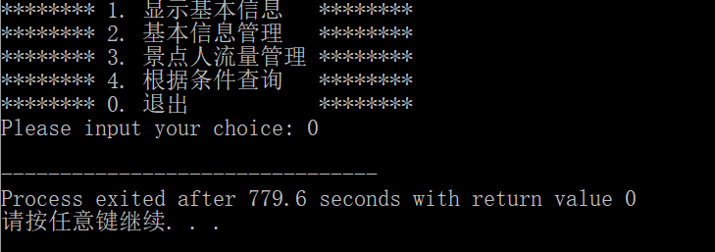
图10-1 退出界面

七、调试过程中的问题
1、在调试过程中，我们发现打印出景点信息时，会由于景点的名称、地址的字的长短不同而导致整体排版很乱，甚至会出现错行的现象。返回去检查代码发现，我们所设置的字符串的域宽过小。而后我们根据最长的景点名称的字符多少设定了相应的域宽。解决了排版问题以及防止有字符显示不出来。
2、调试过程中，打印景点信息时，我们发现没有打印出“月份”、“名次”这两栏。起初是以为在编写代码时没有加入这两项，后来发现我们是语句的语法有错。
修改前：
printf("月份: \n");
scanf("%d",&month);
修改后：printf("月份: \n");
scanf("%d",&sig[i].month);
由于我们先前定义了结构体，现在我们需要从键盘读入，对每个成员赋值。这里涉及结构体成员的访问问题，C语言规定，访问结构体变量中的成员时，必须使用运算符“.”。不可以用普通赋值的方式。且输入数值时，必须加入“&”地址符。
3、在调试过程中，我们发现有一个“按条件查询”的功能不能使用。且经检查，代码是完整的、正确的。随后发现，我们在头文件中漏了对这个功能所需要调用的searchSig（）函数的声明，错将它作为了注释。加上声明后，该功能即可正常使用。
4、起初，插入、修改、删除这三个功能都不能使用。选择之后，都会告诉我们这条记录不存在。经逐句检查发现，我们定义的number为序号，num为人流量，而在这三个功能都调用到的equal函数中，我们所用的表达是：
if (condition==1)
return s1.num==s2.num; 这表示，如果给的condition等于1，那么比较两个景点的人流量。而我们输入的则是表示序号的1、2、3、4之类的较小的数字。所以才会提醒我们该条记录不存在。将num改为number后，问题解决。

八、课程设计总结
此次程序上机主要考查了我们对c语言的掌握和应用能力，其次还有文档的撰写能力。整个过程可以说是一波三折了，非常不顺，有时候甚至把人逼到崩溃。
我们主要经历了课题确立修改源代码改进代码和编写文档等过程。课题确立过程中小组成员集思广益最后决定做旅游景点人流量管理，主要用于热门景点在某个月份的人流量预测，方便有关部门做出相应的反应和措施。基于这样的初衷我们设置了一定的功能并努力在改写代码的过程中实现，改代码过程中遇到的问题我们也积极讨论或者是向他人请教尽量解决，最后的代码基本实现了预想中的基础功能。在编写程序中，我们总是犯些小但致命的错误。比如，在最后的调试中，我们的程序运行出现了乱码以及排版问题，一遍遍检查都查不出错，最后求助老师，结果只是漏了个/n。可见，这也是在考察我们的细心和耐心。当最后通过自己的努力使程序成功运行的时候，收获了满满的成就感，好像过程中经历的挫折都不算什么了。
经过这次实验，我们学会了很多。首先，这是一个团队合作的项目。当写不出代码的时候，只靠一个人的力量是不够的，只会越想越烦躁。当小组其他成员一起想的时候，集思广益，就算还是想不出来，但也没有那么绝望。增强了小组合作能力更知道一个小组要如何去分配工作和互相协调达到最高的办事效率我想，这大概就是团队存在的意义。其次，这是个对于我们来说复杂而困难的项目。这对于我们是很大的挑战，也注定了一路坎坷，中途无数次想要放弃，但最终还是坚持下来了。这也算是给了我们一个面对困难的经验吧，相信以后还会有比这个更困难的时候，逃避解决不了问题，只能打起精神，调整好心态，积极面对。此外，也让我们初步认识了文档编写知道了其所需要的严谨和精准对以后的论文撰写有很大帮助。最后，确实也从中复习了一遍C语言的知识，也更深入的接触和了解了编程具体到底是什么。分析用户的需求，如何精简代码，界面要做的整整齐齐漂漂亮亮的同时还要实用等等，可以说这些都是课本上所学不到的知识，对于以后也会很有帮助。这次做的系统，虽然基本功能是实现了，但说实话，还有非常多不足的地方，由于能力所限，不能做的很精良，这也是一个遗憾吧。

